สถานีตำรวจภูธรเมืองราชบุรี
รายงานการปฏิบัติราชการประจำเดือน มกราคม 2567
ประจำปีงบประมาณ พ.ศ.2567

ข้อมูล ณ วันที่ 31 มกราคม 2567

สภ.เมืองราชบุรี
รายงานการปฏิบัติราชการ ประจำเดือน มกราคม 2567
งานอำนวยการ

โครงการ/กิจกรรม : โครงการ บังคับใช้กฎหมาย อำนวยความยุติธรรม และบริการประชาชน
กิจกรรม การบังคับใช้กฎหมาย และบริการประชาชน
รายละเอียด : จัดหาวัสดุ อุปกรณ์ในการดำเนินงานให้มีความพร้อม เพียงพอต่อการปฏิบัติงาน
ระยะเวลาดำเนินการ : ตุลาคม 2566 - กันยายน 2567
หน่วยงานที่รับผิดชอบ : งานอำนวยการ สถานีตำรวจภูธรเมืองราชบุรี
รายงานการปฏิบัติ พร้อมภาพกิจกรรม ประจำเดือน มกราคม 2567
รายงานจำนวนหนังสือรับเข้า - ส่งออก
วันที่ 1 – 31 ม.ค.67
- มีหนังสือรับเข้า จำนวน 697 เรื่อง
- มีหนังสือส่งออก จำนวน 897 เรื่อง
ประชุมบริหารราชการประจำเดือน มกราคม 2567
เมื่อวันที่ 26 ม.ค.67 เวลา 10.00 น. พ.ต.อ.ทรงวุฒิ เจริญวิชยเดช ผกก.สภ.เมืองราชบุรี ประชุมข้าราชการตำรวจ สภ.เมืองราชบุรี ชี้แจงแนวทางการปฏิบัติงานตามแนวทางการบริหารราชการ กำชับการออกตรวจตาม จุดเสี่ยงจุดล่อแหลมต่างๆในพื้นที่รับผิดชอบเพื่อป้องกันความผิดที่กระทำกับทรัพย์สินของประชาชน กำชับการดำเนินโครงการต่างๆตามคำสั่งของผู้บังคับบัญชาหน่วยเหนือ
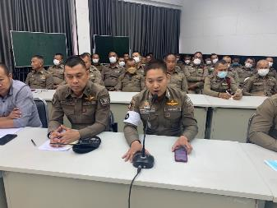
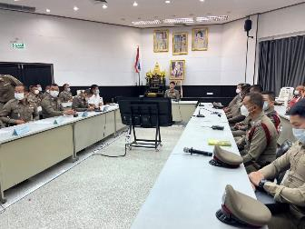

โครงการอาหารกลางวัน
สภ.เมืองราชบุรี โดย พ.ต.อ.ทรงวุฒิ เจริญวิชยเดช ผกก.สภ.เมืองราชบุรี ได้จัดสวัสดิการโครงการอาหารกลางวันให้แก่ข้าราชการตำรวจ สภ.เมืองราชบุรีเป็นประจำทุกวันจันทร์ – ศุกร์

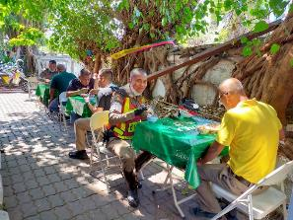
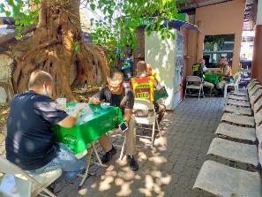

ชุดมวลชนสัมพันธ์ และจิตอาสา
3 ม.ค.67
เมื่อวันที่ 3 ม.ค.67 .เจ้าหน้าที่ชุดชุมชนสัมพันธ์และจิตอาสาได้ดำเนินกิจกรรมประชามสัมพันธ์ เมาไม่ขับในช่วงเทศการปีใหม่ ต.เจดีย์หัก อ.เมืองราชบุรี จ.ราชบุรี เพื่อให้ตะหนักถึงการใช้รถใช้ถนนอย่างปลอดภัยและถูกหลักกฎหมายจราจร
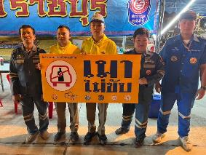
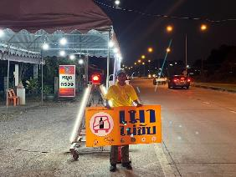

วันที่ 1 – 31 ม.ค.67 เจ้าหน้าที่ชุมชนสัมพันธ์และจิตอาสา ร่วมกิจกรรมต่างๆ จำนวนทั้งสิ้น 10 ครั้ง

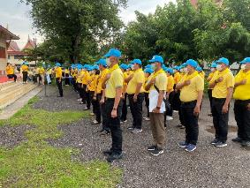
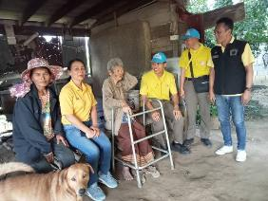
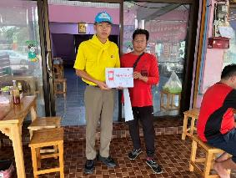
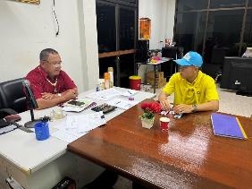

สภ.เมืองราชบุรี
รายงานการปฏิบัติราชการ ประจำเดือน มกราคม 2567
งานป้องกันปราบปราม
โครงการ/กิจกรรม : โครงการ บังคับใช้กฎหมาย อำนวยความยุติธรรม และบริการประชาชน
กิจกรรม การบังคับใช้กฎหมาย อำนวยความยุติธรรม และบริการประชาชน
รายละเอียด : การมีส่วนร่วมของประชาชนในชุมชน การดูแลความปลอดภัยในชีวิตและทรัพย์สินของ
ประชาชน
ระยะเวลาดำเนินการ : ตุลาคม 2566 - กันยายน 2567
หน่วยงานที่รับผิดชอบ : งานป้องกันปราบปราม สถานีตำรวจภูธรเมืองราชบุรี
รายงานการปฏิบัติ พร้อมภาพกิจกรรม ประจำเดือน มกราคม 2567

การปล่อยแถวสายตรวจและฝึกซ้อมยุทธวิธีตำรวจ

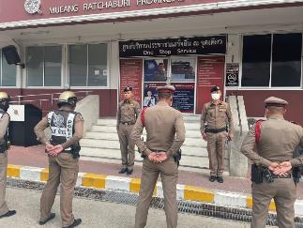
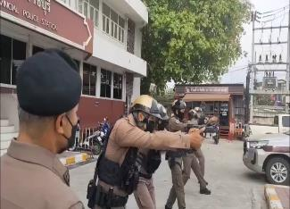
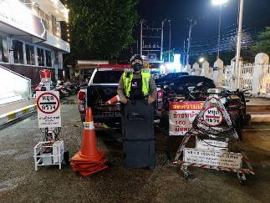
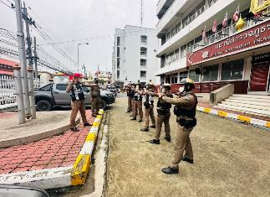

วันที่ 1 – 31 มกราคม 2567 พ.ต.ท.ต้องชนะ อารีมิตร รอง ผกก.ป.สภ.เมืองราชบุรี และ พ.ต.ท.กฤษฏิ์ชัช โพธิ์ไพบูลย์ สวป.สภ.เมืองราชบุรี เรียกรวมแถวหน้า สภ.เมืองราชบุรี พร้อมทั้งชี้แจงข้อราชการต่างๆ ดังนี้
- กำชับการปฏิบัติหน้าที่ให้มีความพร้อมอยู่เสมอ
- ออกตรวจจุดเสี่ยงจุดล่อแหลมในพื้นที่รับผิดชอบและบันทึกลงระบบ Police 4.0
- ออกตรวจเยี่ยมประชาชน ตามโครงการ Stop Walk and talk
- ปฏิบัติตามแนวทาง การยกระดับการบริการประชาชนของสถานีตำรวจ
- กำชับการปฎิบัติหน้าที่ ตามหลักยุทธวิธี ไม่ประมาท
- ฝึกทบทวนยุทธวิธีตำรวจ
- ตรวจความพร้อมก่อนออกปฏิบัติหน้าที่ เครื่องแต่งกาย อาวุธอุปกรณ์ประจำกาย และยานพาหนะ
- ตรวจสอบระบบ Police i lert you มีเสียงเตือน
- ตรวจห้องควบคุม สะอาด มั่นคง แข็งแรง
- ระบบแจ้งเหตุ 191 พร้อมใช้งาน
ผู้รับผิดชอบกิจกรรม : พ.ต.ท.ต้องชนะ อารีมิตร รอง ผกก.ป.สภ.เมืองราชบุรี , พ.ต.ท.กฤษฏิ์ชัช โพธิ์ไพบูลย์ สวป.สภ.เมืองราชบุรี
การออกตรวจตามแผนการตรวจ
การแบ่งเขตตรวจ
1. นายร้อยตำรวจเวร 20 และสายตรวจรถยนต์ รับผิดชอบ 22 ตำบล
2. สายตรวจรถจักรยานยนต์ แบ่งเป็น 4 เขต รับผิดชอบในพื้นที่เทศบาลเมืองราชบุรี โดยจุดตรวจ(ตู้แดง) แบ่งเป็น
สายตรวจรถจักรยานยนต์ เขตที่ 1 มีจุดตรวจ 13 จุดตรวจ(ตู้แดง)
สายตรวจรถจักรยานยนต์ เขตที่ 2 มีจุดตรวจ 13 จุดตรวจ(ตู้แดง)
สายตรวจรถจักรยานยนต์ เขตที่ 3 มีจุดตรวจ 12 จุดตรวจ(ตู้แดง)
สายตรวจรถจักรยานยนต์ เขตที่ 4 มีจุดตรวจ 12 จุดตรวจ(ตู้แดง)
3. สายตรวจตำบลมี 7 กลุ่ม แยกเป็น
1 กลุ่มที่ 1 ประกอบด้วย สายตรวจตำบล บ้านไร่ , คุ้งกระถิน และ คุ้งน้ำวน
2 กลุ่มที่ 2 ประกอบด้วย สายตรวจตำบล คูบัว , ดอนตะโก และ อ่างทอง
3 กลุ่มที่ 3 ประกอบด้วยสายตรวจตำบล สามเรือน , บางป่า และ พิกุลทอง
4 กลุ่มที่ 4 ประกอบด้วยสายตรวจตำบล โคกหม้อ , ท่าราบ และ พงสวาย
5 กลุ่มที่ 5 ประกอบด้วยสายตรวจตำบล เขาแร้ง หลุมดิน และ หนองกลางนา
6 กลุ่มที่ 6 ประกอบด้วยสายตรวจตำบล เจดีย์หัก , เกาะพลับพลา และ หินกอง
7 กลุ่มที่ 7 ประกอบด้วยสายตรวจตำบล น้ำพุ , ห้วยไผ่ และ ดอนแร่

ช่วงวันที่ 1 – 31 ม.ค.67 งานป้องกันปราบปราม นำโดย พ.ต.ท.ต้องชนะ อารีมิตร รอง ผกก.ป. สภ.เมืองราชบุรี, พ.ต.ท.กฤษฏิ์ชัช โพธิ์ไพบูลย์ สวป.สภ.เมืองราชบุรี, ร้อยเวร 2-0 สายตรวจรถยนต์ ได้มีการออกตรวจจุดเสี่ยง จุดล่อแหลมร้านสะดวกซื้อในพื้นที่ เพื่อป้องกันเหตุ สร้างความอุ่นใจ และรักษาความปลอดภัยให้แก่ประชาชน
จำนวน 175 ครั้ง
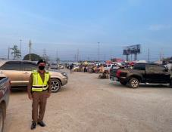
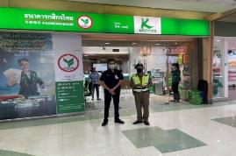

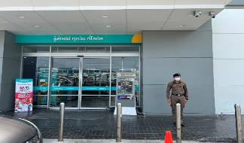
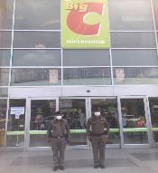

การปฏิบัติงานป้องกันปราบปรามอาชญากรรมของสถานีตำรวจ ผ่านระบบ POLICE 4.0
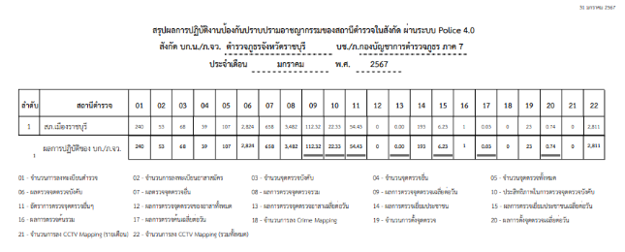

แผนปฏิบัติการรักษาความสงบเรียบร้อย งานวันเด็กแห่งชาติ ประจำปี 2567
13 ม.ค.67
วันที่ 13 ม.ค.67 ข้าราชการตำรวจ สถานีตำรวจภูธรเมืองราชบุรี ปฏิบัติหน้าที่ดูแลความปลอดภัยและอำนวยความสะดวกด้านการจราจรให้แก่ประชาชน
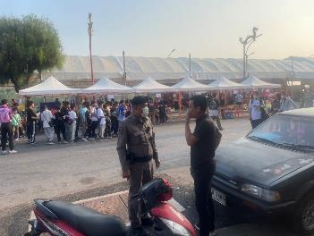
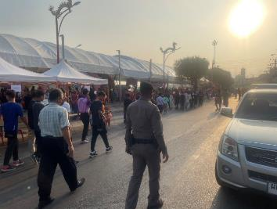
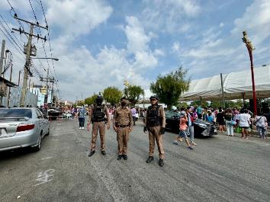

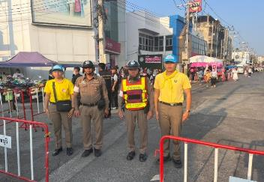

การฝึกประจำสัปดาห์
จัดทำคำสั่งแต่งตั้งครูฝึก และมอบหมายผู้ทำการฝึก โดยแบ่งออกเป็น 4 ชุด ทำการฝึกตามตารางการฝึก โดยทำการฝึกทุกวันพุธของสัปดาห์ในรอบหนึ่งเดือน ประจำเดือน ม.ค.67

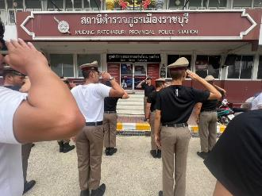
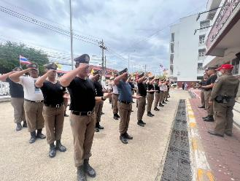

กำหนดมาตรการป้องกันเหตุเกี่ยวกับทรัพย์
11 ม.ค.67
เมื่อวันที่ 11 ม.ค.67 พ.ต.อ.ทรงวุฒิ เจริญวิชยเดช ผกก.สภ.เมืองราชบุรี , พ.ต.ท.ต้องชนะ อารีมิตร รอง ผกก.ป.สภ.เมืองราชบุรี ได้เชิญผู้ประกอบการร้านทอง มาประชุมเพื่อกำหนดมาตรการรักษาความปลอดภัย ป้องกันเหตุเกี่ยวกับทรัพย์
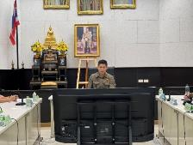
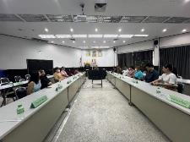
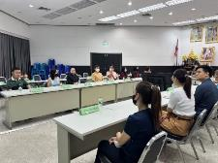
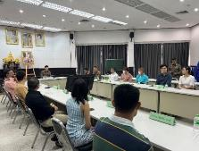

ผลการจับกุม
ช่วงวันที่ 1 – 31 ม.ค.67 ผลการจับกุมของเจ้าหน้าที่ตำรวจสายงานป้องกันปราบปราม เพื่อป้องกันเหตุ สร้างความอุ่นใจ และรักษาความปลอดภัยให้แก่​​ประชาชน ดังนี้
1. ข้อหาจำหน่าย 2 ราย 2. ข้อหาครอบครอง 1 ราย
3. ข้อหาครอบครองเพื่อเสพ 15 ราย 4. ข้อหาเสพ 34 ราย
5. ข้อหาอาวุธปืน 2 ราย 6. จับตามหมายจับ 1 ราย
7. ข้อหาลักทรัพย์ 2 ราย 8. ทำร้ายร่างกาย 1 ราย
รวมทั้งหมด 58 ราย

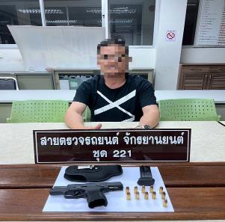
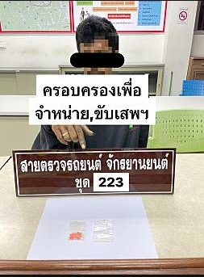

ครูตำรวจแดร์
โครงการ/กิจกรรม : โครงการ การศึกษาเพื่อต่อต้านการใช้ยาเสพติดในโรงเรียน (D.A.R.E)
รายละเอียด : ต่อต้านการใช้ยาเสพติดในเด็กนักเรียน ควบคุมการขยายตัวของปัญหายา
เสพติด ลดการแพร่ระบาดของยาเสพติดในสถานศึกษา สร้างภูมิคุ้มกันแก่
เด็กและเยาวชน
ระยะเวลาดำเนินการ : ตุลาคม 2566 - กันยายน 2567
หน่วยงานที่รับผิดชอบ : งานป้องกันปราบปราม สถานีตำรวจภูธรเมืองราชบุรี
รายงานการปฏิบัติ พร้อมภาพกิจกรรม ประจำเดือน มกราคม 2567
23 ม.ค.67
เมื่อวันที่ 23 ม.ค.67 ชุดครูแดร์ และชุด ชุมชนสัมพันธ์ ได้มีการดำเนินการตามโครงการครูแดร์ ให้ความรู้เรื่องโทษของยาเสพติด ณ โรงเรียนอนุบาลราชบุรี
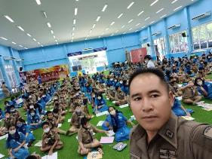
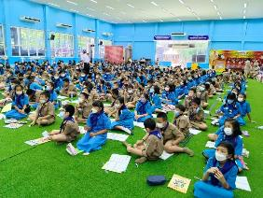

-

สภ.เมืองราชบุรี
รายงานการปฏิบัติราชการ ประจำเดือน มกราคม 2567
งานสืบสวน

โครงการ/กิจกรรม : โครงการปราบปรามการค้ายาเสพติด
กิจกรรม สกัดกั้น ปราบปราม การผลิต การค้ายาเสพติด
รายละเอียด : ปราบปรามนักค้ายาเสพติด สกัดกั้นการนำเข้า ส่งออกยาเสพติด
ปราบปรามสกัดกันเส้นทาง ลำเลียง เพื่อลดการแพร่ ระบาดของยาเสพติด
และสลายโครงสร้างเครือข่าย ผู้มีอิทธิพลที่เกี่ยวข้องกับยาเสพติด
ระยะเวลาดำเนินการ : ตุลาคม 2566 – กันยายน 2567
หน่วยงานที่รับผิดชอบ : งานสืบสวน สถานีตำรวจภูธรเมืองราชบุรี
รายงานการปฏิบัติ พร้อมภาพกิจกรรม ประจำเดือน มกราคม 2567

1. สถิติการจับกุมความผิดเกี่ยวกับยาเสพติด
ประเภทความผิด | จับกุม (ราย)
จำหน่าย | 1
ครอบครอง | 2
ครอบครองเพื่อเสพ | 3
เสพ | 8
รวม | 14

2. สถิติการจับกุมความผิดเกี่ยวกับอาวุธปืน
ประเภทความผิด | จับกุม (ราย)
อาวุธปืนมีทะเบียน | 2
อาวุธปืนไม่มีทะเบียน | -
รวม | 2

3. ผลการจับกุมยาเสพติดและคดีอื่นๆรายสำคัญ
11 ม.ค.67
เมื่อวันที่ 11 ม.ค.67 ชุดสืบสวนปราบปรามยาเสพติด สภ.เมืองราชบุรี ได้ร่วมกันจับกุมตัวผู้ต้องหา 1 ราย พร้อมด้วยของกลาง ยาเสพติดให้โทษประเภท 1 (ยาบ้า) จำนวน 2,024 เม็ด โดยกล่าวหาว่า จำหน่ายยาเสพติดให้โทษประเภท 1 (ยาบ้า) โดยการมีไว้เพื่อจำหน่ายโดยไม่ได้รับอนุญาตและเสพยาเสพติดให้โทษประเภท 1 (ยาบ้า)โดยผิดกฎหมาย

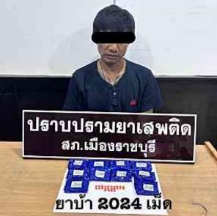

9 ม.ค.67
เมื่อวันที่ 9 มกราคม 2567 ได้มีการจับกุมตัวผู้ต้องหา “เสพยาเสพติดให้โทษประเภท1(เมทแอมเฟตามีน) โดยผิดกฎหมาย”
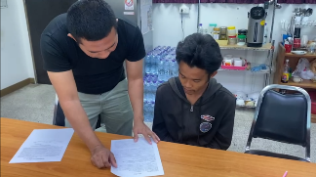
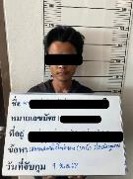

ช่วงวันที่ 1 – 31 ม.ค.67 ได้มีการจับกุมตัวผู้ต้องหาตามหมายจับ 6 ราย ผู้ต้องหา 6 คน ดังนี้
1.วันที่ 13 ม.ค.67 จับกุมตามหมายจับศาลจังหวัดราชบุรี ที่ จ. 15/2567 ความผิดฐาน “กระทำชำเราเด็กอายุไม่เกิน 13 ปี”
2.วันที่ 18 ม.ค.67 จับกุมตามหมายจับศาลจังหวัดราชบุรี ที่ จ. 14/2567 ความผิดฐาน “ฉ้อโกง พรบ.คอมพิวเตอร์”
3.วันที่ 18 ม.ค.67 จับกุมตามหมายจับศาลจังหวัดราชบุรี ที่ จ. 306/2566 ความผิดฐาน “เปิดบัญชี ฉ้อโกง พรบ.คอมพิวเตอร์”
4.วันที่ 23 ม.ค.67 จับกุมตามหมายจับศาลจังหวัดราชบุรี ที่ จ. 300/2554 ความผิดฐาน “ขับรถโดยประมาทจนเป็นเหตุให้ผู้อื่นถึงแก่ความตาย”
5.วันที่ 26 ม.ค.67 จับกุมตามหมายจับศาลจังหวัดราชบุรี ที่ จ. 120/2566 ความผิดฐาน “ร่วมกันยักยอก”
6.วันที่ 31 ม.ค.67 จับกุมตามหมายจับศาลจังหวัดราชบุรี ที่ จ. 354/2566 ความผิดฐาน “เปิดบัญชี ฉ้อโกง พรบ.คอมพิวเตอร์”
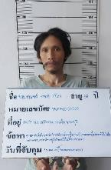
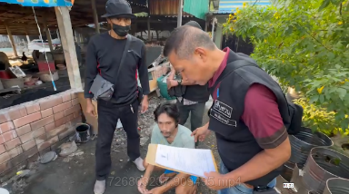

สภ.เมืองราชบุรี
รายงานการปฏิบัติราชการ ประจำเดือน มกราคม 2567
งานสอบสวน
โครงการ/กิจกรรม : โครงการ บังคับใช้กฎหมาย อำนวยความยุติธรรมและบริการประชาชน
กิจกรรม การบังคับใช้กฎหมายและบริการประชาชน
รายละเอียด : ควบคุมคดีอาญากลุ่มคดีความผิดเกี่ยวกับทรัพย์
ชีวิต ร่างกาย และเพศปราบปรามนักค้ายาเสพติด
ระยะเวลาดำเนินการ : ตุลาคม 2566 - กันยายน 2567
หน่วยงานที่รับผิดชอบ : งานสอบสวน สถานีตำรวจภูธรเมืองราชบุรี
รายงานการปฏิบัติ พร้อมภาพกิจกรรม ประจำเดือน มกราคม 2567

สถิติคดีอาญา 4 กลุ่ม ประจำเดือน มกราคม 2567
ประเภทความผิด | เกิด | จับ | ผู้ต้องหา | หมายเหตุ
กลุ่มที่ 1 ความผิดเกี่ยวกับชีวิต ร่างกาย และเพศ | 4 | 4 | 4
กลุ่มที่ 2 ความผิดเกี่ยวกับทรัพย์ | 11 | 10 | 10
กลุ่มที่ 3 ความผิดพิเศษ | 12 | 4 | 4
- พ.ร.บ.คอมฯ | 12 | 4 | 4
กลุ่มที่ 4 ความผิดรัฐเป็นผู้เสียหาย | 89 |  | 91
- ยาเสพติด | 82 |  | 83
- อาวุธปืน | 4 |  | 4
- การพนัน | 0 |  | 0
- ความผิดเกี่ยวกับควบคุมเครื่องดื่มแอลฯ | 0 |  | 0
- พ.ร.บ.ควบคุมเครื่องดื่มแอลฯ | 0 |  | 0

สถิติคดีจราจร ประจำเดือน มกราคม 2567
- คดีจราจร 8 ราย

17 ม.ค.67
เมื่อวันที่ 17 มกราคม 2567 พนักงานสอบสวนได้รับแจ้งความร้องทุกข์ โดยผู้แจ้ง ได้มาพบพนักงานสอบสวน เพื่อให้เจ้าหน้าที่ตำรวจช่วย ติดตามจับกุมคนร้ายมาดำเนินคดี ในข้อหา บุกรุกในเวลากลางคืนโดยผลการปฏิบัติสามารถจับกุมตัวคนร้ายมาดำเนินคดีได้ จนเป็นที่พอใจแก่ผู้แจ้ง
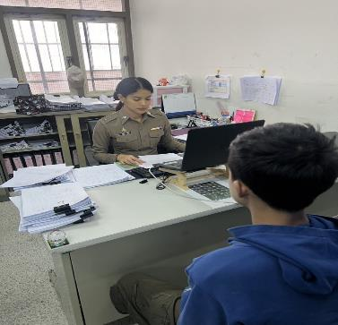

ช่วงวันที่ 1 – 31 มกราคม 2567 พนักงานสอบสวนได้รับแจ้งความร้องทุกข์ จำนวน 217 เรื่อง
ช่วงวันที่ 1 – 31 มกราคม2567 พนักงานสอบสวนได้รับสำนวนคดีอาญาไว้ทำการอบสวน จำนวน 190 คดี สอบสวนเสร็จสิ้นแล้ว 168 คดี คงเหลือ 22 คดี

การตรวจสถานที่เกิดเหตุ
28 ม.ค.67
วันที่ 28 มกราคม 2567 เวลาประมาณ 20.00 น. ร.ต.ท.จิราธิวัฒน์ สวัสดิผล รอง สว.(สอบสวน) สภ.เมืองราชบุรี ตรวจสถานที่เกิด กระสุนตกใส่หลังคาบ้าน ที่บริเวณบ้านเลขที่ 50/7 หมู่ 5 ต.เจดีย์หัก อ.เมือง จ.ราชบุรี และดำเนินในส่วนที่เกี่ยวข้องต่อไป

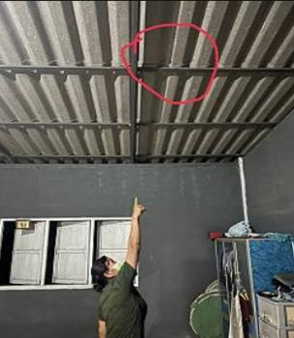
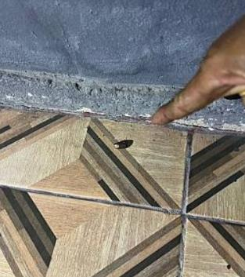

สภ.เมืองราชบุรี
รายงานการปฏิบัติราชการ ประจำเดือน มกราคม 2567
งานจราจร

โครงการ/กิจกรรม : โครงการ บังคับใช้กฎหมาย อำนวยความยุติธรรม และบริการประชาชน
กิจกรรม การบังคับใช้กฎหมาย และบริการประชาชน
รายละเอียด : ป้องกันการเกิดอุบัติเหตุทางท้องถนน อำนวยความสะดวกแก่ประชาชน
ในการใช้รถใช้ถนน
ระยะเวลาดำเนินการ : ตุลาคม 2566 - กันยายน 2567
หน่วยงานที่รับผิดชอบ : งานจราจร สถานีตำรวจภูธรเมืองราชบุรี
รายงานการปฏิบัติ พร้อมภาพกิจกรรม ประจำเดือน มกราคม 2567

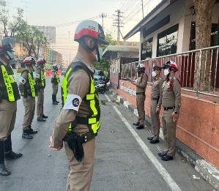
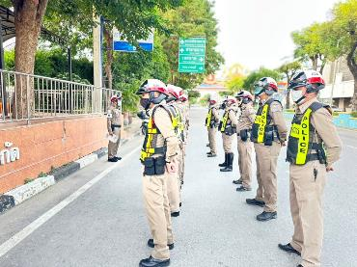
การปล่อยแถวสายตรวจจราจร

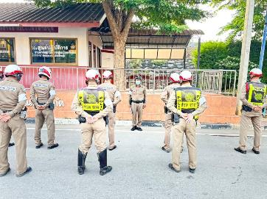
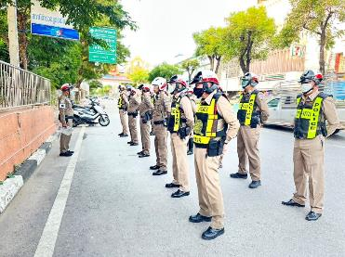

วันที่ 1 – 31 ม.ค.67 เวลา 06.30 น. พ.ต.ต.อุกฤษฎ์ สุธีรพงศ์สิทธิ์ สว.จร.สภ.เมืองราชบุรี เรียกเเถวตรวจเช็คจำนวนเจ้าหน้าที่ตำรวจจราจร
- แจ้งภาระกิจประจำวัน ภาระกิจพิเศษที่จะต้องปฏิบัตินวันนี้ แจ้งนโยบายของผู้บังคับบัญชาให้ทราบและกำชับให้ปฏิบัติตามด้วยความเคร่งครัด
- ปฏิบัติหน้าที่ด้วยความซื่อสัตย์สุจริต​ ยึดหลักกฎหมายและระเบียบโดยเคร่งครัด ไม่เรียกรับผลประโยชน์ใดๆ โดยมิชอบ​
- ประชาสัมพันธ์การสวมหมวกนิรภัย ตามโครงการสวมหมวกนิรภัย 100 เปอร์เซ็นต์ และกวดขันจับกุม 10 ข้อหาหลักและข้อหานโยบายอย่างต่อเนื่องเพื่อป้องกันและลดอุบัติเหตุทางถนน
- ในชั่วโมงเร่งด่วนให้ประจำจุดอำนวยความสะดวกการจราจรอย่างเคร่งครัด
- ตรวจเครื่องแบบการแต่งกาย ทรงผมและอุปกรณ์ที่ใช้ในการปฎิบัติหน้าที่เรียบร้อย จึงปล่อยแถวออกปฏิบัติหน้าในเขตพื้นที่รับผิดชอบ
ผู้รับผิดชอบกิจกรรม : พ.ต.ต.อุกฤษฎ์ สุธีรพงศ์สิทธิ์ สว.จร.สภ.เมืองราชบุรี

การอำนวยความสะดวกด้านการจราจรบริเวณหน้าโรงเรียน ตลาดสด และบริเวณการจราจรหนาแน่น
ช่วงวันที่ 1 - 31 ม.ค.67 จราจรเวร อำนวยความสะดวกด้านการจราจร บริเวณหน้าโรงเรียนในพื้นที่เขตเทศบาลเมืองราชบุรี และทางแยกที่มีการจราจรหนาแน่น ในช่วงเวลาชั่วโมงเร่งด่วน จำนวน 20 ครั้ง
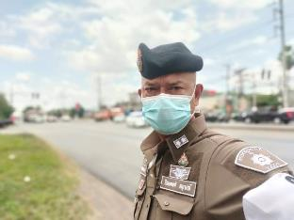
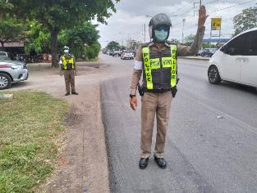

การตั้งจุดตรวจกวดขันวินัยจราจร
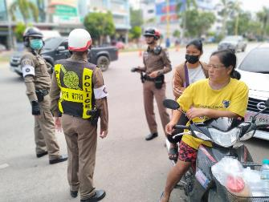
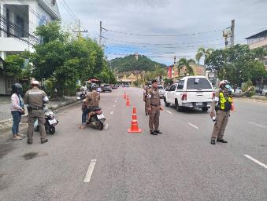

วันที่ 1 – 31 ม.ค.67 พ.ต.ต.อุกฤษฎ์ สุธีรพงศ์สิทธิ์ สว.จร.สภ.เมืองราชบุรี ผู้ควบคุมปฏิบัติ, พร้อมชุดจราจร ทำการตั้งจุดตรวจกวดขันวินัยจราจร และเพื่อป้องกันและลดอุบัติเหตุทางท้องถนนในพื้นที่รับผิดชอบของสภ.เมืองราชบุรี
ก่อนปฏิบัติหน้าที่ ได้เรียกชุดปฏิบัติการทุกนาย ชี้แจงภารกิจ ข้อกฎหมาย อำนาจหน้าที่ของเจ้าหน้าที่ฯ แก่ จนท.ตำรวจ ประจำจุดตรวจ ให้ตั้งจุดตรวจด้วยความเข้มแข็ง อดทน ปฏิบัติต่อประชาชนด้วยวาจาสุภาพ เรียบร้อย ไม่กระทบต่อความเดือดร้อนของประชาชน โดย
- ตรวจความพร้อมเจ้าหน้าที่ แต่งเครื่องแบบเรียบร้อยมีกล้องประจำตัว ครบทุกนาย
- ตรวจความพร้อมอุปกรณ์ประจำจุดตรวจ และ กำชับการปฏิบัติดังนี้
1. กวดขันวินัยจราจร 10 ข้อหาหลัก (10 รสขม)
2. การแข่งรถในทางและความผิดอื่นที่เกี่ยวข้อง
3. ตรวจยึดยานพาหนะต้องสงสัยไม่ติดแผ่นป้ายทะเบียน
4. คัดกรองหรือป้องกันบุคคล กลุ่มบุคคลที่จะใช้เส้นทางเข้าไปก่อเหตุ สร้างสถานการณ์หรือก่อความวุ่นวาย

- ประจำเดือน มกราคม 2567 มีการตั้งจุดตรวจกวดขันวินัยจราจร โดยอนุมัติจาก ผบก.ภ.จว.ราชบุรี มีผลการจับกุม ดังนี้
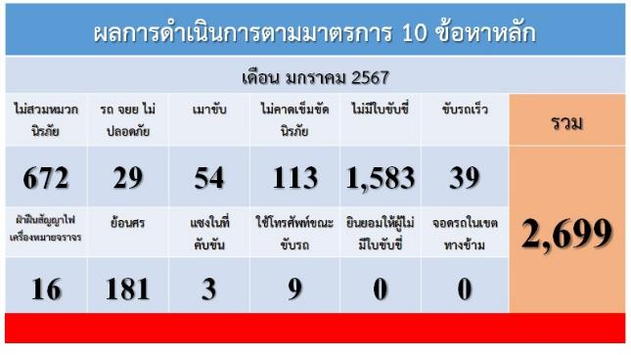
อุบัติเหตุจราจร
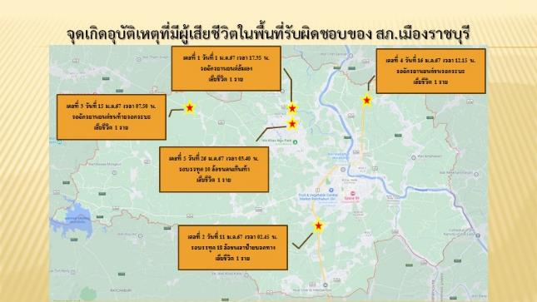
ประจำเดือน มกราคม 2567 เกิดอุบัติเหตุจราจร จำนวน 32 ครั้ง มีผู้ได้รับบาดเจ็บ จำนวน 27 ราย ผู้เสียชีวิต จำนวน 5 ราย

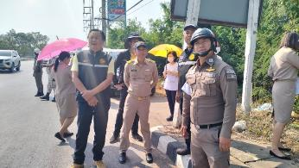
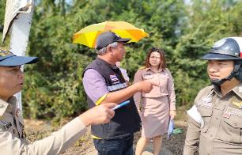

สภ.เมืองราชบุรี ร่วมกับ ชุดบูรณาการป้องกันและลดอุบัติเหตุทางถนน จังหวัดราชบุรี และเจ้าหน้าที่ที่เกี่ยวข้อง ลงพื้นที่สอบสวน วิเคราะห์และหาแนวทางแก้ไขป้องกันในพื้นที่ที่เกิดอุบัติเหตุที่มีผู้เสียชีวิตในเดือน มกราคม2567

